Casamento longevo e cuidados com o cônjuge demenciado:
um estudo transcultural Brasil-Portugal
Casam. Long. Cuid. Demenc.

Long-lived marriage and care of the deferred spouse:
a cross-cultural study Brazil-Portugal
Long-Lived. Mar. Car. Defer.

Casamento longevo y cuidado con cônjuge demenciado:
um estudo transcultural Brasil-Portugal
Casam. Long. Cuid. Demenc.

RESUMO. A Doença de Alzheimer (DA) acarreta perda de memória, comprometimento nas atividades motoras e consequentemente comprometimento da autonomia, levando a pessoa doente a necessitar de auxílio. A dinâmica de cuidado e o casamento se modificam de acordo com a progressão da doença, verificando-se a necessidade de maior apoio dos cônjuges. Este estudo objetivou analisar o significado de casamento e do cuidado com o cônjuge na perspectiva de esposas cuidadoras brasileiras e portuguesas de idosos com DA. Participaram da pesquisa 12 mulheres sendo a amostra obtida por conveniência utilizando-se a técnica snowball. Foram utilizados um questionário com questões fechadas e entrevista com roteiro semiestruturado sendo os dados analisados pela técnica de análise de conteúdo de Bardin e análise estatística descritiva. Os resultados destacaram que apesar das diferenças culturais, alguns significados referentes ao casamento e ao cuidado com o cônjuge no contexto da doença de Alzheimer, foram semelhantes para as esposas brasileiras e portuguesas. A despeito das mudanças conjugais relacionadas à demência, a maioria das esposas sentia-se bem executando seu papel de cuidadora, talvez, porque dentre outras variáveis, essa seja uma tarefa tradicionalmente cultural e esperada para ser desenvolvida por mulheres de ambos os países.
Palavras-chave: Casamento; cuidadores; doença de Alzheimer.

ABSTRACT. Alzheimer's disease (AD) leads to loss of memory, impairment of motor activities and consequent impairment of autonomy, leading the sick person to need help. The dynamics of care and marriage change according to the progression of the disease, and there is a need for greater support from the spouses. This study aimed to analyze the meaning of marriage and care with the spouse from the perspective of Brazilian and Portuguese caregivers of elderly people with AD. Twelve women participated in the study, being the sample obtained by convenience using the snowball technique. We used a questionnaire with closed questions and interview with a semi-structured script, the data analyzed by the Bardin content analysis technique and descriptive statistical analysis. The results pointed out that despite the cultural differences, some meanings related to marriage and care with the spouse in the context of Alzheimer's disease were similar for Brazilian and Portuguese wives. In spite of marital changes related to dementia, most wives felt well performing their role of caregiver, perhaps because among other variables, this is a traditionally cultural task and expected to be developed by women from both countries.
Keywords: Marriage; caregivers; Alzheimer's disease.

RESUMEN. La enfermedad de Alzheimer (DA) acarrea pérdida de memoria, comprometimiento en las actividades motoras y consecuentemente comprometimiento de la autonomía, llevando a la persona enferma a necesitar ayuda. La dinámica de cuidado y el matrimonio se modifican de acuerdo con la progresión de la enfermedad, verificándose la necesidad de un mayor apoyo de los cónyuges. Este estudio objetivó analizar el significado de matrimonio y del cuidado con el cónyuge en la perspectiva de esposas cuidadoras brasileñas y portuguesas de ancianos con DA. Participaron de la investigación 12 mujeres siendo la muestra obtenida por conveniencia utilizando la técnica snowball. Se utilizó un cuestionario con preguntas cerradas y entrevista con guión semiestructurado siendo los datos analizados por la técnica de análisis de contenido de Bardin y análisis estadístico descriptivo. Los resultados destacaron que a pesar de las diferencias culturales, algunos significados referentes al matrimonio y al cuidado con el cónyuge en el contexto de la enfermedad de Alzheimer, fueron semejantes para las esposas brasileñas y portuguesas. A pesar de los cambios conyugales relacionados con la demencia, la mayoría de las esposas se sentía bien ejecutando su papel de cuidadora, tal vez, porque entre otras variables, esa es una tarea tradicionalmente cultural y esperada para ser desarrollada por mujeres de ambos países.
Palabras clave: Boda; cuidadores; enfermedad de Alzheimer.
Introdução
A Organização Mundial de Saúde (OMS) estimou em 2017, que cerca de 47 milhões de pessoas sofrem de demência em todo o mundo, sendo a Doença de Alzheimer (DA) o tipo mais comum, representando de 60 a 70% dos casos. De acordo com a Associação Brasileira de Alzheimer, no Brasil, aproximadamente, 1,2 milhões de pessoas sofrem com a DA, e na Europa Ocidental, mais especificamente em Portugal, esse número chega aos 90.000, segundo a Associação Alzheimer Portugal. A DA é uma doença neurodegenerativa, progressiva e irreversível, de aparecimento insidioso, caracterizada, principalmente, pela perda de memória e de outras funções cognitivas, que afetam o desempenho social e ocupacional da pessoa doente. Devido à progressão da doença e consequentemente maior dependência do indivíduo na realização de atividades; há a necessidade de auxílio no cuidado, geralmente sendo este, atribuído a um membro da família (Vidigal, Ferrari, Rodrigues, Marcon, Baldissera & Carreira, 2014).
A tarefa de cuidar geralmente recai sobre uma única pessoa e comumente o cuidador familiar é escolhido informalmente. Comumente, há a designação de um componente da família para realizar os cuidados cotidianos do idoso, e alguns fatores são fundamentais ao realizar-se essa escolha, tais como: a) parentesco (em sua maioria, os cônjuges, filhas ou noras); b) gênero (predominantemente a mulher); c) proximidade física (quem convive com o idoso) e; d) proximidade afetiva (estabelecida pela relação conjugal e pela relação entre pais e filhos) (Falcão, Teodoro & Bucher-Maluschke, 2016). Na Europa, o perfil de cuidadores não é diferente; a Associação de Defesa do Consumidor de Lisboa (2010) realizou uma pesquisa com as populações belga, espanhola, italiana e portuguesa, totalizando 2.973 participantes, sendo que 1.049 eram portugueses, e a maioria cuidadoras mulheres, sobretudo cônjuges e filhas. Portugal foi o país com o maior número de cuidadores informais em relação aos outros países. Numa pesquisa com uma amostra de 82 cuidadores informais da população portuguesa Vigia (2012), também constatou a prevalência de cuidadores do sexo feminino, sobretudo, cônjuges. Portanto, a tarefa de cuidar ainda é uma responsabilidade mais feminina, de âmbito familiar e este cenário não é de exclusividade dos países em desenvolvimento ou desenvolvidos.
Há interferências relevantes no processo de cuidar, especialmente, quando o paciente apresenta baixo nível de cognição como é o caso da DA, expondo o cuidador a fatores estressores cada vez maiores devido à progressão da doença, ao acúmulo de atividades, a falta de apoio de outros membros da família e dos próprios serviços de saúde. Sendo assim, muitas vezes, o cuidador opta pelos cuidados ao familiar dependente em detrimento do seu autocuidado (Couto, Castro & Caldas, 2016). Nesse contexto, há alguns modelos teóricos clássicos sobre o desgaste do cuidador, principalmente o estresse, como os modelos de Lazarus e Folkman (1984), de Pearlin, Mullan, Semple e Skaff (1990) e de Knight e Sayegh (2010).
Lazarus e Folkman (1984) salientaram que a forma como as pessoas lidam com situações estressantes, ocorrem a partir da avaliação que realizam sobre o significado que atribuem a essas situações, considerando os recursos pessoais e sociais, sendo que um determinado agente estressor pode ser estressante para um indivíduo, mas não para o outro. Já o Modelo geral de Stress de Pearlin, Mullan, Semple e Skaff (1990), considera que a experiência de cuidar pode criar tensões e sentimentos de mal-estar em diversas áreas da vida do cuidador, que são influenciadas por fatores estressores primários (relacionados às características do idoso dependente - tanto em termos objetivos como subjetivos) e secundários (referem-se mais as pressões relacionadas ao papel de cuidador). Porém, o resultado no papel de cuidador vai depender também de mediadores como recursos (pessoais, sociais e materiais) que ajudam a modificar ou regular a relação causal entre estressores e resultados. Já o modelo de Knight e Sayegh (2010), baseado no modelo de estresse e enfrentamento, originalmente desenvolvido por Lazarus e Folkman (1984), postula que os efeitos negativos do estresse nos indivíduos são mediados por diversas variáveis, incluindo avaliações de sobrecarga, estilos de enfrentamento e suporte social. Este modelo enfatiza o papel das dimensões culturais e étnicas no processo de estresse e enfrentamento, presumindo diferenças nos valores culturais que podem afetar a experiência de cuidar.
Segundo o estudo de Pimentel e Albuquerque (2010), a relação do cuidador informal com o idoso doente e que precisa de cuidados, pode ser ambígua e potencializadora de situações estressantes, pois o cenário da prestação de cuidados não é isento de tensões e conflitos entre os agentes mais intimamente envolvidos. Por exemplo, quando há manifestações de agressividade ou de intolerância, estas acabam por ser recíprocas, sendo que a interpretação subjetiva dos cuidadores influencia também na sua disponibilidade para interagir com o doente.
De modo geral, as demandas de cuidado podem desencadear conflitos familiares latentes, aumentando o estresse também entre os membros, desestabilizando a homeostase do sistema, atingindo a estrutura e a dinâmica familiar (Neumann, 2014). Com a progressão da doença de Alzheimer, a relação conjugal também é atingida. A tarefa de cuidar na maioria das vezes passa a ser exercida diariamente e em tempo integral, na qual os cônjuges cuidadores vivenciam sentimentos e emoções que oscilam ao longo desse processo (Manoel, Teston, Waidman, Decesaro & Marcon, 2013).
A conjugalidade diz respeito à díade conjugal, a qual propicia um espaço de apoio ao desenvolvimento familiar. Ao longo do tempo, o casamento e a família sofreram importantes transformações socioeconômicas e culturais, que foram desencadeadas em meados do século XX, principalmente, após a II Guerra Mundial, havendo a associação de novas demandas e a redefinição do casamento, destacando-se: a emancipação da mulher, a maior liberdade sexual, o duplo ingresso dos cônjuges no mercado de trabalho, a possibilidade de separação conjugal ou de divórcio e, as características individualistas (Heckler & Mosmann, 2014).
Na pesquisa de Oliveira e Caldana (2012), foram observados os aspectos ocorridos em consequência da relação de cuidar do cônjuge com Alzheimer, e o sentimento de Solidão foi o principal fator expresso na fala das esposas cuidadoras, constatando-se que o processo decorrente da demência vivenciada pelos membros favoreceu o distanciamento emocional entre os parceiros. Sendo assim, sem o senso de pertencimento à própria relação conjugal, os cônjuges podem, frequentemente, sentirem-se insatisfeitos, solitários e isolados, apresentando altos riscos à saúde física e emocional.
Nesse contexto, Kaplan (2001) desenvolveu uma tipologia de casamentos em que um dos cônjuges vivenciava a DA descrevendo os diferentes graus de separação causados ​​pela demência que variaram entre sentimentos que fazem parte do “nós” e do “eu”, a saber: a) até que a morte nos separe; b) nós, mas...; c) esposas/maridos sem vida; d) tornando-se um “eu”; e) vivenciando um casamento como se não tivesse casado, indicando a contradição da presença física do cônjuge e a ausência cognitiva dele(a). Nesse sentido, utiliza-se o termo “viúva(o)s casada(a)s”.
Ao se considerar os contextos brasileiro e português, percebe-se que além dos desafios de cuidar de um paciente com Alzheimer, diversos aspectos da vida do cuidador são modificados, inclusive sua relação conjugal, devido às mudanças de papeis sociais e da dinâmica familiar. Além disso, a DA tem sido uma problemática mundial, observando-se assim a necessidade de se estudar os diversos aspectos relacionados à doença, transcendendo o cenário nacional, salientando-se assim, as diferenças transculturais do contexto brasileiro e português, com intuito de se contribuir com intervenções e estratégias que potencializem habilidades dos cônjuges cuidadores, a fim de se reduzir os impactos negativos na sua qualidade de vida e de seus familiares.
Pautando-se nessas informações este estudo teve como objetivo analisar o significado de casamento e do cuidado com o cônjuge na perspectiva de esposas cuidadoras brasileiras e portuguesas no contexto da doença de Alzheimer. Especificamente, buscou-se investigar na perspectiva das esposas cuidadoras brasileiras e portuguesas de cônjuges com DA: a) a reação inicial diante da descoberta do provável/possível diagnóstico da DA; b) o significado de casamento; c) o significado de cuidado com o cônjuge; d) atividades de cuidados que exercem em relação ao cônjuge e; e) os sentimentos vivenciados diante da tarefa de cuidar.
Método
Delineamento: trata-se de um estudo exploratório, do tipo descritivo e de coorte transversal.
Participantes: a amostra foi composta por 12 participantes, sendo 6 esposas brasileiras e 6 esposas portuguesas cuidadoras de seus cônjuges idosos com DA. A coleta foi realizada no período de setembro de 2016 a março de 2017 e foi obtida por conveniência, sendo a escolha do número de participantes feita por saturação, o qual foi atingido quando as entrevistadas passaram a repetir os conteúdos já obtidos em entrevistas anteriores, sem acrescentar novas informações relevantes à pesquisa (Vinuto, 2014). Participaram do estudo, mulheres com os seguintes critérios de inclusão: a) ter nacionalidade brasileira (pesquisa no Brasil) ou portuguesa (pesquisa em Portugal); b) exercer atividades de cuidado com o cônjuge com o provável/possível diagnóstico da doença de Alzheimer; c) ser casada com o enfermo há pelo menos 10 anos; d) aceitar participar da pesquisa; e) ter condições psíquicas para compreender os objetivos do estudo e; f) assinar o termo de consentimento livre e esclarecido.
Instrumentos: questionário composto por questões fechadas e uma entrevista com roteiro semiestruturado, elaborados a partir da revisão de literatura contendo as seguintes variáveis:
Bloco A - Variáveis sociodemográficas e de saúde: 1) da esposa cuidadora: nome, idade, nacionalidade, anos de estudo, renda familiar aproximada, percepção sobre a situação econômica, tempo de casamento, tempo de namoro antes do casamento; 2) do cônjuge com DA: nome, idade, anos de estudo, há quanto tempo recebeu o provável/possível diagnóstico de DA; em que fase do DA o idoso se encontra (de acordo com a descrição de sintomas comuns das fases inicial, moderada, avançada).
Bloco B - Reação inicial diante da descoberta da DA, significado de cuidado com o cônjuge e tarefa de cuidar; sentimentos vivenciados durante a execução dessa função: reações iniciais da esposa ao receber o possível/provável diagnóstico (baseado em Martins & Guerra, 2016); atividades (instrumentais/afetivas) que exercem em relação aos cuidados com o cônjuge; significado do “cuidar” e sentimentos em relação à essa tarefa, avaliados pelos itens: “Para a senhora o que significa cuidar”? e “Como a senhora se sente cuidando do seu esposo?” com cinco itens escalares variando de muito mal a muito bem, seguido da pergunta, por que?
Bloco C - Vivências da conjugalidade: o significado de “casamento” para as esposas cuidadoras brasileiras e portuguesas, avaliado pela pergunta: para a senhora o que significa “casamento?”
Procedimentos
Coleta de dados e questões éticas: inicialmente foi realizado contato com grupos de apoio à cuidadores familiares, da Associação Brasileira de Alzheimer, da Associação Alzheimer Portugal, e do Hospital do Mar em Lisboa. Após a permissão para a execução do trabalho e avaliação de seus respectivos comitês de ética, divulgou-se a pesquisa nos grupos, convidando as esposas que atendessem aos critérios de inclusão a participarem do estudo. A seleção dos participantes foi realizada através da técnica de snowball, também denominada snowball sampling (“Bola de Neve”). Esta técnica é uma forma de amostra não probabilística, na qual os participantes iniciais de um estudo indicam outros participantes e assim sucessivamente, até que seja alcançado o objetivo proposto (o “ponto de saturação”).
A coleta de dados foi feita em locais que apresentavam condições ambientais favoráveis ao desenvolvimento da pesquisa, sendo utilizadas salas individuais das instituições que promovem grupos de apoio e no domicílio das esposas cuidadoras em São Paulo - Brasil e em Lisboa -Portugal. Ressalta-se que, nos domicílios, as entrevistas foram realizadas em locais em que não havia interferência de outras pessoas. As entrevistas foram gravadas e posteriormente transcritas. Este trabalho foi submetido ao Comitê de Ética em Pesquisa em Seres Humanos da Escola de Artes, Ciências e Humanidades (EACH) da Universidade de São Paulo (USP), recebendo parecer favorável CAAE: 58525516.8.0000.5390. Foi entregue às participantes o Termo de Consentimento Livre e Esclarecido, resguardando-se a identidade das mesmas, utilizando-se para este artigo nomes fictícios.
Análise dos dados: as entrevistas foram analisadas por meio da técnica de Bardin (1977/2000), na qual se pode analisar os significados e os significantes, sendo caracterizada por três períodos: a pré-análise, a exploração do material e o tratamento dos resultados. Reunindo as entrevistas transcritas, constituiu-se o corpus da pesquisa. Na fase da pré-análise, realizou-se uma leitura flutuante. Na exploração do material, foram seguidas as regras de: (a) exaustividade – esgotando-se a totalidade da comunicação das participantes, não omitindo-se nenhuma informação; (b) representatividade – os conteúdos representam a amostra deste estudo; (c) homogeneidade – os dados referem-se ao mesmo tema, tendo sido obtidos por técnicas iguais e aplicadas por indivíduos semelhantes; (d) pertinência – as entrevistas foram adaptadas aos objetivos da pesquisa; e (e) exclusividade – os elementos não foram classificados em mais de uma categoria. Sendo assim, criaram-se categorias analíticas que permitiram abarcar a totalidade das entrevistas em grandes eixos temáticos, podendo ser identificadas subcategorias. Assim sendo, o tratamento dos resultados teve interpretações compreendidas em frequência simples das unidades de análise. A direção dos conteúdos analisados foi classificada em favorável (aspectos positivos das afirmações), desfavorável (aspectos negativos das informações) ou neutro (conteúdo indefinido, vago, indeterminado, indiferente ou imparcial, não expressando partido nem a favor nem contra). Foi utilizado o software Nvivo Pro para elaboração de imagem contendo as palavras mais frequentes utilizadas pelas entrevistadas.
Resultados
As participantes do presente estudo possuíam idades que variavam entre 60 e 85 anos (brasileiras: M = 73,16 e portuguesas: M = 68,16). Quanto ao grau de escolaridade, verificou-se que a média de anos de estudo das brasileiras foi de 10,25 e das portuguesas de 10,16. Durante as entrevistas, não houveram diferenças significativas nas respostas dadas pelas esposas mais escolarizadas ou pelas esposas com menor escolaridade. A média da renda familiar das brasileiras era de R$ 10.050,00 e das portuguesas de R$ 5.947,07 (considerado o valor de 1 Euro = 3,65 Reais – cotação referente ao mês de setembro de 2016). Quanto a percepção sobre a situação socioeconômica que possuíam, duas brasileiras acreditavam não ser nem boa, nem mal, três classificaram como sendo boa e uma como muito boa. Já as portuguesas classificaram como péssima (n=2), nem boa, nem mal (n=1) e boa (3). O tempo médio de casamento das cuidadoras era de 50,05 anos para as brasileiras e 44,83 anos para as portuguesas, sendo que todas possuíam acima de 35 anos de casamento, ou seja, estavam em um relacionamento de longa duração. Todos os casais possuíam pelo menos um filho (brasileiras: M=3 e portuguesas: M=2). Antes de se casarem, as brasileiras namoraram em média 3,4 anos e as portuguesas 2,7 anos.
Quanto aos esposos com a doença de Alzheimer, a média de idade dos brasileiros foi de 79,83 anos e dos portugueses de 73,83. A escolaridade dos cônjuges doentes brasileiros foi de 12,41 anos e 10,5 anos dos portugueses. Conforme as informações expressas pelas cuidadoras sobre em qual estágio os seus respectivos cônjuges se encontravam em relação à DA foi detectado que no Brasil a maioria estava no estágio inicial e moderado e em Portugal no estágio moderado e avançado.
Com relação a reação inicial das esposas cuidadoras diante do provável/possível diagnóstico da doença de Alzheimer, as esposas brasileiras, apresentaram uma reação mais desfavorável diante da descoberta da doença, representando 73,91% (n = 17) das falas, do que as cuidadoras portuguesas com 40% (n = 16). As esposas portuguesas, apresentaram um maior conteúdo de falas com reações favoráveis diante da descoberta, 52,50% (n = 21), do que as brasileiras, 17,39% (n = 4). Houveram conteúdos neutros, sendo representado por 8,70% (n = 2) e 7,50 (n = 3), das brasileiras e portuguesas, respectivamente. No Quadro 1, estão apresentados os exemplos de conteúdos favoráveis, desfavoráveis e neutros.
As atividades realizadas pelas esposas cuidadoras de idosos com Alzheimer foram divididas em duas categorias, ou seja, atividades instrumentais e atividades afetivas. Na Tabela 1, nota-se que as atividades afetivas em geral foram as mais realizadas, tanto no grupo das esposas brasileiras, quanto no das portuguesas. No grupo das brasileiras, a subcategoria mais sinalizada foi a de conversar (37,50%); e para as portuguesas a de dar carinho e dar apoio emocional (35,29%). Já as atividades instrumentais mais exercidas pelas brasileiras foram: controlar/orientar o doente, cuidar da alimentação e da medicação, e a de levar o idoso ao médico (19,35% cada). Para as portuguesas, as atividades mais citadas se distribuíram nas subcategorias a seguir: controlar/orientar, cuidar da alimentação e da medicação, levar ao médico, ajudar financeiramente, cuidar da higiene pessoal, passear/realizar caminhadas, representando 14,81% cada.
Inserir Tabela 1 aqui
Na Tabela 2, que diz respeito ao significado do casamento, verificou-se as seguintes atribuições: união entre duas vidas; é cuidar um do outro/ cuidar da família; é amor; gostar/paixão/carinho; com o passar do tempo o significado do relacionamento se modifica; é estar juntos nos bons e maus momentos/companheirismo/tolerância; ter filhos; ter projetos e sonhos em comum. As brasileiras definiram o casamento, principalmente, como a união de vidas (22,22%); ao gostar/ ter carinho (22,22%) e ao estar juntos nos bons e maus momentos da vida (18,52%), não tendo sido citados os filhos, ou ter projetos em comum. Para as portuguesas, o casamento foi mais associado a estar juntos nos bons e nos maus momentos (35,71%), e a união entre duas vidas (21,43%), não aparecendo no conteúdo o cuidar um do outro e da família.
Inserir Tabela 2 aqui
Na Figura 1, estão representadas as palavras que foram ditas com maior frequência pelas esposas cuidadoras brasileiras e portuguesas, quando questionadas sobre o significado de casamento e de cuidar. Verifica-se que no grupo das brasileiras as palavras Amor, gostar, e união se destacaram sobre o significado de casamento. No grupo das portuguesas, evidenciaram-se as palavras vida, tudo, juntos, família, casamento. Quanto ao significado de cuidar, oo grupo das brasileiras destacou as palavras tudo, entender, carinho, e amor. No grupo das portuguesas, foram evidenciadas as palavras tudo, fazer e tarefa.
Inserir Figura 1 aqui
Com relação ao significado de cuidar do cônjuge, as esposas cuidadoras o definiram principalmente como sendo o auxílio nas tarefas instrumentais e básicas/direcionar e supervisionar o paciente, brasileiras (48,48%) e portuguesas (60,53%). Também apresentaram conteúdos como se colocar no lugar do outro/ estar com a pessoa até o fim, brasileiras (15,15%) e portuguesas (10,53%); e dar afeto e (amor/carinho)/ proporcionar bem-estar, brasileiras (12,12%) e portuguesas (13,16%) (Tabela 3).
Inserir Tabela 3 aqui
Ao analisar os sentimentos das esposas cuidadoras ao cuidar do idoso com DA, acreditava-se que estes poderiam ser mais negativos, devido as mudanças dos papeis sociais e dos grandes desafios que são impostos pela doença. Mas, nessa amostra os resultados demonstraram o contrário, pois, nenhuma participante relatou se sentir mal ou muito mal ao cuidar do seu cônjuge. Das esposas brasileiras, 16,67%, relataram se sentir mais ou menos ao cuidar, e 33,33% das portuguesas, possuíam o mesmo sentimento. Além disso, 83,33% das brasileiras informaram que se sentiam bem cuidando dos seus esposos com DA, e 50% das portuguesas também se sentiam da mesma forma. Nenhuma brasileira informou se sentir muito bem ao cuidar, mas 16,67% das portuguesas, relataram sentir-se muito bem.
Segue o quadro com uma síntese das categorias, subcategorias, códigos, definições e exemplos de trechos extraídos das entrevistas.
Inserir Quadro 1 aqui
Discussão
A literatura gerontológica indica que no Brasil e em outros países do mundo, tais como, em Portugal, há um aumento do número de idosos cuidando de outros idosos. Comumente são as mulheres (esposas, filhas, netas e noras) as principais responsáveis pelos cuidados destinados a essa população. No geral, elas residem com os enfermos e não recebem auxílio para as tarefas de cuidado (Santos-Orlandi, Brito, Ottaviani, Rossetti, Zazzetta, Gratão, Orlandi & Pavarini, 2017). No presente estudo, também, detectou-se que todas as esposas entrevistadas eram idosas que cuidavam de seus cônjuges idosos.
Quanto ao grau de escolaridade, verificou-se que a média de anos de estudo das cuidadoras brasileiras foi de 10,25 e das portuguesas de 10,16. Cabe ressaltar que o grau de escolaridade do cuidador é uma variável que influencia na qualidade da assistência ao idoso com DA, pois quando há uma maior instrução e capacidade em compreender a doença, o cuidador pode prover melhor o cuidado ao paciente, contribuindo na elaboração de estratégias para a resolução de possíveis adversidades, desenvolvendo, assim, suas capacidades práticas e recursos sociais (Villars, Dupuy, Perrin, Vellas & Nourhashemi, 2015).
A escolaridade dos cônjuges enfermos brasileiros foi de 12,41 anos e 10,5 anos dos portugueses. A escolaridade formal é uma das variáveis de maior impacto na cognição, e junto à idade avançada atuam como fatores de risco para o declínio cognitivo e o desenvolvimento de demência. Alguns pesquisadores encontraram um aumento de risco para doença de Alzheimer em indivíduos com um grau de escolaridade igual ou menor do que 8 anos, enquanto outros pesquisadores não conseguiram encontrar nenhuma evidência em relação à escolaridade (Azevedo, Landim, Favero & Chiappetta, 2010).
No que se refere à reação inicial das esposas cuidadoras diante do provável/possível diagnóstico da doença de Alzheimer, as esposas brasileiras, apresentaram uma reação mais desfavorável diante da descoberta da doença, representando 73,91% das falas, do que as cuidadoras portuguesas (40%). As esposas cuidadoras portuguesas, destacaram um maior conteúdo de falas com reações favoráveis diante da descoberta (52,50%), isso pode ser atribuído a uma maior aceitação e entendimento da doença por parte destas. Pesquisadores (Bessa & Waidman, 2013; Falcão, Teodoro & Bucher-Maluschke, 2016) destacaram que o processo diagnóstico e o processo demencial alteram a dinâmica e a estrutura familiar, pois após a descoberta, a família passa por um período de adaptação, o qual exige alterações na rotina e no relacionamento entre os seus membros para obter-se um melhor convívio. Sendo assim, diante dos desafios a serem enfrentados após o diagnóstico, cada família cria suas próprias demandas e maneiras de lidar com o sofrimento.
A convivência com o doente traz ao cuidador inúmeras sensações que podem vir a resultar em situações conflitantes, já que é preciso, antes de tudo, aceitar a doença para, em seguida, reconstruir o significado e a função do membro com DA na dinâmica familiar e na relação conjugal (Neumann, 2014). Esses sentimentos vão sofrendo alterações devido às situações vivenciadas no dia-a-dia, passando da negação para a indagação e, por fim, a aceitação. Entretanto, esses estágios não são lineares, podendo haver idas e vindas na dinâmica dos mesmos com o avançar da demência (Oliveira & Caldana, 2012).
O significado de cuidado e as percepções dos cuidadores frente à essa tarefa podem afetar as avaliações das experiências de cuidar (Daley, O’Connor, Shirk & Beard, 2017). O familiar cuidador de um idoso com DA percebe os cuidados conforme sua rotina diária, sua formação, seus costumes, crenças e valores compartilhados com as outras famílias e com outros sistemas da estrutura social. A cultura influencia o significado e o valor da saúde, bem como as ações de cuidado. Neste sentido, os rituais de cuidado se demonstram interligados aos comportamentos de cuidar, a partir de uma complexa rede de interações (Mendes, Fernandez & Sacardo, 2016). Como o cuidado é fruto da cultura, é importante frisar que para a promoção de orientações e ações mais resolutivas junto às esposas cuidadoras, é preciso ter um contato prévio e uma compreensão dos aspectos que permeiam o cotidiano do casal, da família e da doença (Ramos, 2011).
No que se refere às atividades realizadas pelas esposas cuidadoras de idosos com DA foi visto que as atividades afetivas em geral foram as mais realizadas, tanto no grupo das esposas brasileiras, quanto no das portuguesas. Similarmente, no estudo de Braz (2014), também se identificou uma prevalência de atividades afetivas de cuidado quando comparada com as atividades instrumentais.
Na presente pesquisa, a maior parte das esposas brasileiras e portuguesas se sentiam bem cuidando de seus cônjuges e nenhuma delas relatou se sentir mal ou muito mal ao executar essa atividade. No estudo de Couto, Castro e Caldas (2016), verificou-se que, a tarefa de cuidar de idosos dependentes gera sentimentos “positivos” e “negativos”, que, respectivamente, minimizam e maximizam o sentimento de sobrecarga e desconforto emocional em seus cotidianos. Entre os sentimentos considerados positivos, na relação de cuidado, destacaram-se a afetividade pelo familiar, a solidariedade, a gratificação, valorização de seus atos, comprometimento e bem-estar. Acrescem a estes, de acordo com Pimentel e Albuquerque (2010), a necessidade de aceitação social e a transmissão de valores como a solidariedade e a entreajuda às gerações mais jovens. Conforme Daley et al (2017), os cônjuges cuidadores de idosos com DA também se beneficiam da ideia “até que a morte nos separe” e do sentimento de mútua compaixão que vivenciam ao exercerem as tarefas de cuidado, favorecendo altos níveis de emoções positivas. Os achados de Monin, Schulz e Feeney (2015), também indicaram que os cônjuges cuidadores que sentiam mais amor compassivo por seus companheiros com DA tinham menos fardo ao cuidar e expressavam avaliações mais positivas diante do papel de cuidar, além de terem maior bem-estar psicológico.
Apesar das diferenças culturais da amostra, o significado de casamento para as portuguesas e as brasileiras foram semelhantes. Para os construcionistas, os significados não são uma correlação com a realidade construída, mas são de fato, a própria realidade, respeitando a subjetividade e a interação social dos indivíduos nos processos aos quais estão envolvidos. Nesse pressuposto, a realidade é a que é vivida e percebida pelas cuidadoras, assim como a estabelecida pelos sujeitos a partir de suas relações sociais (Marra & Brito, 2011).
Com relação ao casamento, algumas crenças e atitudes, à aceitação dos papeis conjugais e às intenções que os indivíduos parecem considerar, se ligam intimamente à satisfação conjugal geral em casais. Vale ressaltar, que os relacionamentos conjugais são o foco de investigação de pesquisadores brasileiros e estrangeiros, tendo em vista que a qualidade com o relacionamento, pode ser preditora de longevidade, da saúde e do desenvolvimento de doenças (Féres-Carneiro & Diniz-Neto, 2010). Portanto, para se compreender o casamento na perspectiva da doença de Alzheimer e da dinâmica de cuidados, se faz necessário assumir que as realidades são (des) contínuas, havendo uma simbiose de conservação e transformação de significações, expectativas e conflitos.
Considerações finais
O casamento em que um dos cônjuges vivencia a doença de Alzheimer exige que os casais realizem ajustes em sua vida diária e ao longo do tempo pode apresentar impactos diversos em vários aspectos de suas vidas. Prestar cuidados a um idoso com doença de Alzheimer é uma tarefa complexa que exige por parte do cuidador dedicação e atenção. Além dos desafios da tarefa de cuidar, que envolvem as atividades afetivas e instrumentais, a pessoa que cuida (comumente as esposas) se depara com a redefinição constante, devido à progressão da DA, dos papeis sociais e dos significados do cuidado, que afetam diretamente a estrutura familiar e de seu casamento, além do convívio social.
Neste estudo, verificou-se que apesar das diferenças culturais entre os dois grupos (portuguesas e brasileiras), alguns significados relacionados ao casamento e ao cuidado com o cônjuge foram semelhantes, podendo isto ser atribuído às demandas advindas com a DA e que são comuns a qualquer pessoa que possui essa enfermidade. Outrossim, a despeito das mudanças conjugais relacionadas à demência, a maioria das esposas sentia-se bem executando seus papeis de cuidadoras, talvez, porque dentre outras variáveis, essa seja uma tarefa tradicionalmente cultural e esperada para ser desenvolvida por mulheres de ambos os países.
Finalmente, sinaliza-se que há limitações nesta pesquisa, tais como, o tamanho da amostra ser reduzido e as participantes serem apenas mulheres, não possibilitando examinar as diferenças de gênero em relação às variáveis estudadas. Porém, devido à escassez de estudos sobre a relação entre a doença de Alzheimer, cuidados e o casamento, pode-se considerar que este trabalho fornece aspectos inovadores na área estudada, propiciando informações que visam a possibilidade da formulação de propostas de intervenção junto às esposas cuidadoras de idosos com a Doença de Alzheimer. Para futuros estudos, recomenda-se investigar, por exemplo, a reciprocidade do significado de casamento e do amor compassivo no contexto da assistência à demência examinando simultaneamente o bem-estar psicológico de ambos os parceiros.
Referências
Azevedo, P.G., Landim, M.E., Favero, G.P., & Chiappetta, A.L.M.L. (2010). Linguagem e memória na doença de Alzheimer em fase moderada. Revista CEFAC, 12(3), 393-399.
Bardin, L. (2000). Análise de conteúdo. Lisboa: Edições 70. (Original publicado em 1977).
Bessa, J.B., & Waidman, M.A.P. (2013). Family of people with a mental disorder and needs in psychiatric care. Texto & Contexto Enfermagem, 22(1), 61-70.
Braz, M. C. (2014). Idosos com doença de Alzheimer: um estudo sobre cuidadores formais e informais. Trabalho de Conclusão de Curso, Graduação em Gerontologia, Universidade de São Paulo, São Paulo.
Couto, A.M., Castro, E.A.B., & Caldas, C.P. (2016). Vivências de ser cuidador familiar de idosos dependentes no ambiente domiciliar. Revista da Rede de Enfermagem do Nordeste, 17(1), 76-85.
Daley, R.T., O’Connor, M.K., Shirk, S.D., & Beard, R.L. (2017). ‘In this together’ or ‘Going it alone’: spousal dyad approaches to Alzheimer's. Journal of Aging Studies, 40, 57-63.
Falcão, D.V.S., Teodoro, M.L.M., & Bucher-Maluschke, J.S.N.F. (2016). Family cohesion: A study on caregiving daughters of parents with Alzheimer’s disease. Interpersona: an International Journal on Personal Relationships, 10, 61-74.
Féres-Carneiro, T., & Diniz Neto, O. (2010). Construção e dissolução da conjugalidade: padrões relacionais. Paidéia, 20, 269-278.
Heckler, V.I., & Mosmann, C. (2014). Casais de dupla carreira nos anos iniciais do casamento: Compreendendo a formação do casal, papéis, trabalho e projetos de vida. Barbarói, 41, 119-147.
Kaplan, L. (2001). A couplehood typology for spouses of institutionalized persons with alzheimer's disease: perceptions of “We” - “I”. Family Relations, 50(1), 87-98.
Knight, B.G., & Sayegh, P. (2010). Cultural values and caregiving: the updated sociocultural stress and coping model. The Journal of Gerontology, Series B, Psychological Sciences and Social Sciences, 65(1), 5-13.
Lazarus, R.S., & Folkman, S. (1984). Stress, appraisal, and coping. New York: Springer.
Manoel, M.F., Teston, E.F., Waidman, M.A.P., Decesaro, M.N., & Marcon, S.S. (2013). As relações familiares e o nível de sobrecarga do cuidador familiar. Escola Anna Nery Revista de Enfermagem, 17(2), 346-53.

Marra, A.V., & Brito, V.G.P. (2011). Construcionismo social e análise do discurso: uma possibilidade teórico-metodológica. Psicologia & Sociedade, 19(3), 26-32.

Martins, A., & Guerra, M.R.C.A.M. (2016). Contos de solenes entardeceres: vivências e rotinas singulares do cuidador da pessoa com Alzheimer. Dissertação de Mestrado em Gerontologia. Instituto Politécnico de Porto Alegre – Escola Superior de Educação e Ciências Socias e Escola Superior de Saúde de Porto Alegre, Porto Alegre.
Mendes, R., Fernandez, J.C.A., & Sacardo, D.P. (2016). Promoção da saúde e participação: abordagens e indagações. Saúde em Debate, 40(108), 190-203.

Monin, J.K., Schulz, R., & Feeney, B.C. (2015). Compassionate love in individuals with Alzheimer’s disease and their spousal caregivers: associations with caregivers’ psychological health. The Gerontologist, 55(6), 981-989.
Neumann, S.M.F. (2014). Doença de Alzheimer: intervenção psicoeducativa para familiares cuidadores. Tese de Doutorado, Programa de Pós-graduação em Psicologia Clínica, Universidade Católica de Pernambuco, Recife.
Oliveira, A.P.P., & Caldana, R.H.L. (2012). As repercussões do cuidado na vida do cuidador familiar do idoso com demência de Alzheimer. Saúde e Sociedade, 21(3), 675-685.
Pearlin, L.I., Mullan, J.T., Semple, S.J., & Skaff, M.M. (1990). Caregiving and the stress process: an overview of concepts and their measures. The Gerontologist, 30(5), 583-94.
Pimentel, L.G., & Albuquerque, C.P. (2010). Solidariedades familiares e o apoio a idosos. limites e implicações. Textos & Contextos, 9(2), 25-263.
Ramos, J.L.C. (2011). Ritual of care for elderly with dementia of alzheimer: Oral life history of family caregivers. Dissertação de Mestrado, Programa de Pós-Graduação em Enfermagem, Univerisdade Federal da Bahia, Salvador.
Santos-Orlandi, A.A., Brito, T.R.P., Ottaviani, A.C., Rossetti, E.S., Zazzetta, M.S., Gratão, A.C.M., Orlandi, F.S., & Pavarini, S.C.I. (2017). Perfil de idosos que cuidam de outros idosos em contexto de alta vulnerabilidade social. Escola Anna Nery Revista de Enfermagem, 21(1), 1-8.
Vidigal, F.C., Ferrari, R.F.R., Rodrigues, D.M.M.R., Marcon, S.S., Baldissera, V.D.A., & Carreira, L. (2014). Satisfação em cuidar de idosos com alzheimer: percepções dos cuidadores familiares. Cogitare Enfermagem, 19(4), 768-775.
Vigia, M.S.B.S.B. (2012). Qualidade de vida de cuidadores informais de idosos com demência. Tese de Doutorado, Faculdade de Fernando Pessoa, Porto, Portugal.
Villars, H., Dupuy, C., Perrin, A. Vellas, B. & Nourhashemi, F. (2015). Impact of a therapeutic educational program on quality of life in Alzheimer’s disease: results of a pilot study. Journal of Alzheimer’s Disease, 43(1), 167-176.
Vinuto, J. (2014). Temáticas, Campinas, 22(44), 203-220.

Tabela 1. Atividades exercidas pelas esposas cuidadoras com o idoso com a Doença de Alzheimer
 | Esposas brasileiras |  | Esposas portuguesas
Atividades Instrumentais | Unidades
Itens | Absoluta | Percentual | Absoluta | Percentual
Controlar / orientar | 6 | 19.35 | 4 | 14.81
Cuidar da alimentação e da medicação | 6 | 19.35 | 4 | 14.81
Levar ao médico | 6 | 19.35 | 4 | 14.81
Ajudar financeiramente | 4 | 12.90 | 4 | 14.81
Cuidar da higiene pessoal | 3 | 9.68 | 4 | 14.81
Passear / Realizar caminhadas | 4 | 12.90 | 4 | 14.81
Ajudar nas tarefas domésticas | 2 | 6.45 | 2 | 7.41
Outras atividades | - | - | 1 | 3.70
Total | 31 | 100 | 27 | 100
Atividades Afetivas
Conversar | 6 | 37.50 | 5 | 29.41
Dar carinho | 5 | 31.25 | 6 | 35.29
Dar apoio emocional | 5 | 31.25 | 6 | 35.29
Total | 16 | 100 | 17 | 100

Tabela 2. Perspectiva das esposas cuidadoras sobre o significado de casamento
 | Esposas brasileiras |  | Esposas portuguesas
Perspectiva das esposas cuidadoras sobre o significado de casamento | Frequência das unidades de análise
Subcategorias | Absoluta | Percentual | Absoluta | Percentual
União entre duas vidas | 6 | 22.22 | 6 | 21.43
Cuidar um do outro/ cuidar da família | 2 | 7.41 | - | -
É amor | 4 | 14.81 | 4 | 14.29
Gostar/Paixão/  Carinho | 6 | 22.22 | 2 | 7.14
Com o passar do tempo o significado do relacionamento se modifica | 4 | 14.81 | 3 | 10.71
É estar juntos nos bons e maus momentos/  companheirismo/  tolerância | 5 | 18.52 | 10 | 35.71
Ter filhos | - | - | 1 | 3.57
Ter projetos e sonhos em comum | - | - | 2 | 7.14
Total | 27 | 100 | 28 | 100

Tabela 3. Perspectiva das esposas cuidadoras sobre o significado de cuidar do cônjuge
 | Esposas brasileiras |  | Esposas portuguesas
Perspectiva das esposas cuidadoras sobre o significado de cuidar do cônjuge | Frequência das unidades de análise
Subcategorias | Absoluta | Percentual | Absoluta | Percentual
É auxiliar com  as tarefas instrumentais e básicas/ direcionar e supervisionar o doente | 16 | 48.48 | 23 | 60.53
É obrigação marital | 3 | 9.09 | 1 | 2.63
É dar afeto (amor, carinho) / proporcionar bem-estar | 4 | 12.12 | 5 | 13.16
É ter paciência/ boa comunicação com o doente | 4 | 12.12 | 2 | 5.26
É se colocar no lugar do outro/ estar com a pessoa até o fim | 5 | 15.15 | 4 | 10.53
É uma tarefa difícil/ cansativa | 1 | 3.03 | 3 | 7.89
Total | 33 | 100 | 38 | 100

Figura 1. Perspectiva das esposas sobre o significado de casamento
Esposas brasileiras | Esposas Portuguesas
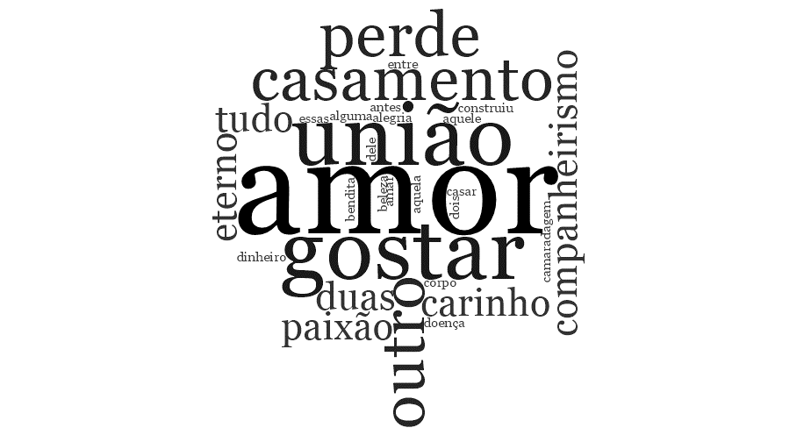 | 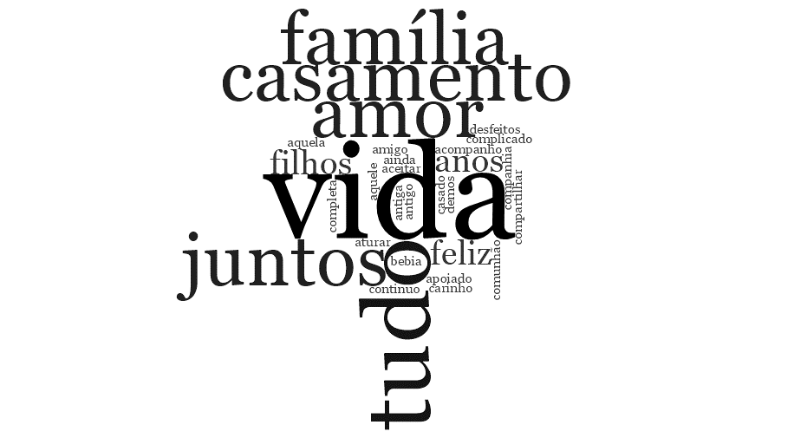
Perspectiva das esposas sobre o significado de cuidar
Esposas brasileiras | Esposas Portuguesas
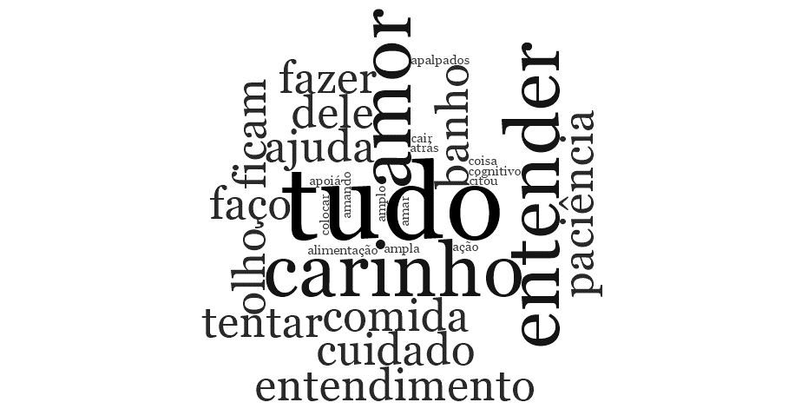 | 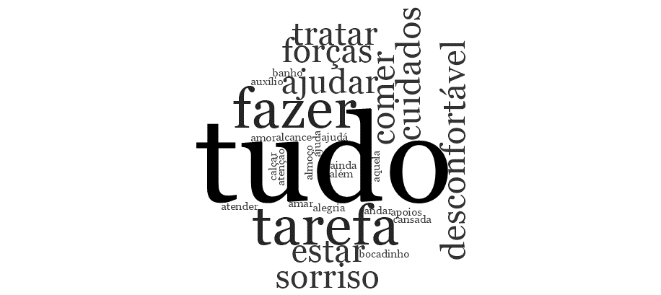
Fonte: Programa NVivo Pro-Nuvem de Palavras

Quadro 1. Categorias, subcategorias, códigos, definições e exemplos de trechos extraídos das entrevistas
Categorias, códigos, definições | Nacionalidade das esposas | Subcategorias, códigos, exemplos de trechos extraídos das entrevistas
Categoria 1: Reação inicial das esposas cuidadoras diante da descoberta do provável/ possível diagnóstico da doença de Alzheimer (Código: RIEDA).  Definição: nesta categoria estão presentes os conteúdos das falas relativas às reações iniciais das esposas cuidadoras diante da descoberta do provável/possível diagnóstico da DA. | Brasileira | a) Reação inicial favorável (Código: RIFB). Ex.: “bem; desde o começo eu tenho ajudado ele em tudo que ele precisa” (Margarida);  b) Reação inicial desfavorável (CRIDB). Ex.: “fiquei inconformada mesmo, eu chorava a semana inteira” (Acácia)  c) Reação inicial neutra (RINB). Ex.: “eu achava que era distração, não me afetou muito” (Gérbera)
 | Portuguesa | a) Reação inicial favorável (Código: RIFP). Ex.: “com o diagnóstico dele tem que ter muita força...tem que estar sempre com um sorriso e fazer tudo que estiver ao meu alcance” (Tulipa);  b) Reação inicial desfavorável (CRIDP). Ex.: “Com uma tristeza profunda, que se mantém né” (Iris)  c) Reação inicial neutra (RINP). Ex.: “Não tive nenhuma reação...fiquei na mesma” (Frésia)

